Информация о проведенном мероприятии
« Эшелон в четыре года»

Библиотекарем « Кугоейской ПБ» было проведено мероприятие «Эшелон в четыре года». Вместе с участниками клуба по интересам «Волшебный сундучок» ребята пришли к ветеранам и поздравили их с окончанием ВОВ. Ребята рассказывали стихи, от ветеранов ребята узнали о том, как наш район выстоял в трудные годы войны, что испытывали станичники в первые годы войны, чем жила станица в июне 1941 года, сколько жителей района добровольно ушли на фронт и сколько не вернулись. Узнали, сколько длилась оккупация, и что в каждом населённом пункте имеются братские могилы, обелиски с советскими воинами и летчиками, неизвестными солдатами. Ветераны призывали молодое поколение не забывать своей истории, чтить тех, кто дал нам возможность жить свободно и счастливо. Присутствовало 14 читателей.

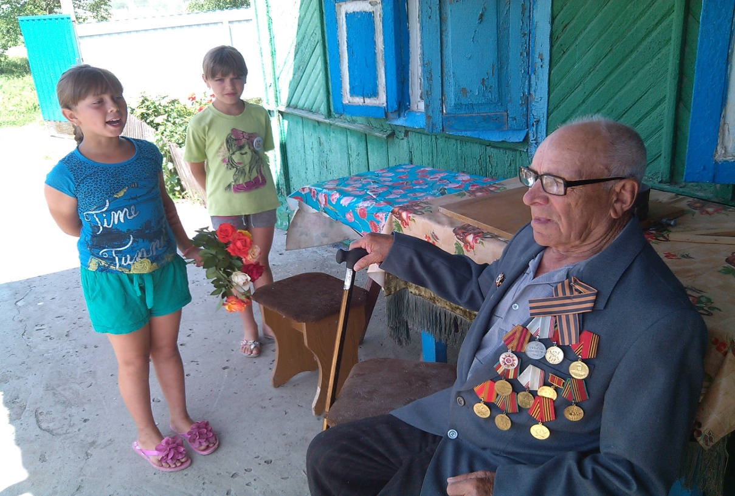

Подготовила : библиотекарь « Кугоейской ПБ» А. Ю. Самойлик

